SC-7509液化石油气残留物测定仪
【仪器概述】
SC-7509液化石油气残留物测定仪是依据SY/T7509《液化石油气残留物测定法》实验方法的要求设计制造，适用于测定液化石油气在37.8℃时挥发后残留物的含量。它是将100mL液化石油气试样置于离心管中挥发，测定并记录37.8℃时遗留下的残留物体积。同时记录下以一定量的溶剂与残留物混合液滴加在滤纸上所产生的现象。
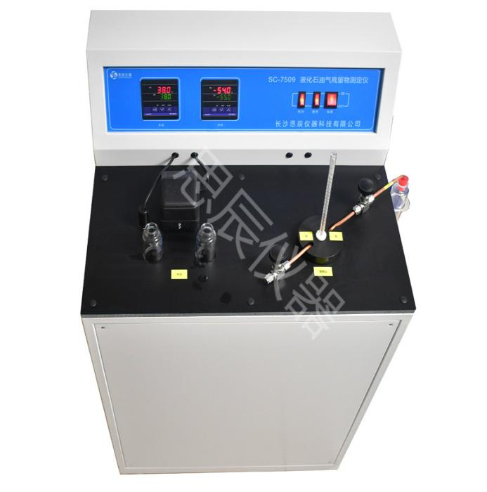
【技术参数】
1、工作电源：AC220V±10%;50Hz
2、控温方式：数字显示温控仪
3、冷浴温度：-60～30℃ ±0.1℃
4. 水浴温度：38℃±0.1℃
5、搅拌方式：电机搅拌，1350r/min
6、输出方式：触发固态继电器
7、输入方式：Pt100
8、环境温度：10～35℃
9、相对湿度：≤85%
10、整机功耗：≤2000W

【性能特点】
1、采用数字显示温控仪，控温精度高。
2、采用压缩机复合制冷，降温速度快，稳定性好。
3、采用不锈钢加热器，加热速度快，使用寿命长。
4、不锈钢材质浴槽，耐腐蚀、抗氧化，适合采用各种介质。

